舟山灌门航道及周边海域通航安全
管理规定（征求意见稿）

第一章 总则
第一条 （目的）为维护舟山灌门航道及其周边海域水上交通秩序，规范船舶、设施的航行、停泊和作业行为，保障船舶、设施和人命财产安全，根据《中华人民共和国海上交通安全法》等相关法律、法规和国际公约，制定本规定。
第二条 （主管机关）中华人民共和国舟山海事局是实施本规定的主管机关。
第三条 （适用范围）本规定适用于在舟山灌门航道及周边海域航行、停泊、作业的船舶、设施，及其所有人、经营人和代理人。但下列船舶除外：
（一）正在执行紧急公务的船舶；
（二）正在进行搜寻救助的船舶；
（三）法律、法规规定的船舶及经主管机关核准的其他船舶。
本规定所指舟山灌门航道及周边海域仅限于附件中列明的航道及周边可航水域（详见附件1）。
第二章 航行
第四条 (设备)船舶在进入本规定适用海域前，应开展通导设备、主推进设备、舵机、锚机等船舶关键性设备检查，确保其处于良好工作状态。
第五条 （通航等级）船舶和设施进入本规定适用海域前，应掌握所经航道通航等级、桥梁通航尺度和架空管线净空高度，航经时不得超过航道建设规模和相应通航尺度，并保持足够的富余水深和富余高度。
第六条 （安全航速）船舶在航道内以安全航速靠右侧行驶，大潮汛急流时段应特别谨慎驾驶。
第七条 （穿越）船舶穿越航道时应尽可能与航道船舶总流向成直角穿越，并避免对沿航道航行的船舶造成影响。
第八条 （高速船）高速船在航道内航行时，应控制航速，避免浪损。
第九条 （液化气船舶）液化天然气船舶应选择白天进出，并采取相应的安全保障措施。
第十条 （灌门航道狭口段要求）船舶在灌门航道狭口段（详见附件2）航行时应遵守如下规定：
（一）灌门航道狭口段禁止船舶追越、调头、锚泊。
（二）大吨位船舶、大型拖带船组在灌门航道狭口段航行时应备车、备锚航行，加强了望，船长在驾驶台、轮机长在机舱值班，并及早与过往船舶取得联系，相互通报船舶动态；
（三）大吨位船舶、大型拖带船组应选择流速小于1.5节的缓流时段通过灌门航道狭口段；
（四）当能见度小于1海里时，禁止大吨位船舶、大型拖带船组驶入灌门航道狭口段；当能见度小于1000米或风力大于7级时，禁止所有船舶驶入灌门航道狭口段；已进入灌门航道狭口段的船舶应特别谨慎驾驶；
（五）禁止大吨位船舶、大型拖带船组在灌门航道狭口段交会或夜间航行；
（六）在灌门航道狭口段内航行的其他船舶不应妨碍大吨位船舶、大型拖带船组的安全航行.

第三章 停泊及作业

第十一条 （安全保障）船舶停泊及作业时应落实各项安全保障措施，并满足安全作业标准。
第十二条 （停泊）船舶停泊时，应当留有足以保证船舶安全的船员，保持有效值班和通讯畅通。
船舶靠离泊时应避免妨碍或者危及其他船舶航行、停泊或者作业。
第十三条 （紧急抛锚）紧急情况下需临时抛锚的船舶，应当避开航道、海底管线保护区，并及时发布船舶动态，同时向主管机关报告。
紧急情况下确需在航道中抛锚且无法自行驶离的船舶，除执行前款的要求外还应当立即采取拖离等应急措施。
- 通航保障
第十四条（报告） 船舶在灌门航道及周边海域航行、停泊、作业时应按照《舟山船舶交通管理系统安全监督管理规则》的规定在相应的VHF频道值守，通过Z1报告线（见附件3）按规定向舟山VTS报告，并遵守海事管理机构交通组织一体化的相关管理要求。
第十五条 （安全保障）大吨位船舶、大型拖带船组安全保障措施包括但不限于下列内容：
（一）申请引航；
（二）申请拖轮助航；
（三）申请交通管制。
第十六条 （引航） 在灌门航道及周边海域对大吨位船舶、大型拖带船组实施引航的引航员须持有有效的二级及以上引航员适任证书。

第五章 附则

第十七条 （专用名词）本规定下列用语的含义：
（一）“大吨位船舶”是指1万载重吨以上载有货物的船舶和3万载重吨以上空载船舶；
（二）“大型拖带船组”是指拖船船尾至被拖物体后端的拖带长度超过200米的拖带作业；
（三）“大潮汛”是指每月农历初二及初二前后各两天和农历十七及十七前后各两天。
第十八条 （桥梁）本规定中相关桥梁通航尺度：
（一）舟岱跨海大桥：主通航孔航道双孔双向通航，通航净空宽度475米，通航净空高度55.4米；南通航孔航道单孔双向通航，通航净空宽度325米，通航净空高度47.8米；北通航孔航道单孔双向通航，通航净空宽度215米，通航净空高度30.5米；
（二）秀山大桥：主通航孔航道（龟山航门）单孔双向通航，通航净空宽度778米，通航净空高度55.4米；副通航孔航道单孔双向通航，通航净宽为113米，通航净空高度19.5米。
第十九条 本规定未尽事宜，依照《中华人民共和国海上交通安全法》《1972年国际海上避碰规则》以及海事管理机构有关通航安全的其他规定执行。
第二十条 对违反本规定的，主管机关将依据有关法律、法规、规章予以处理。
第二十一条 本规定自2020年X月1日起施行(发布之日一个月后)，《舟山灌门航道及附近海域通航安全管理规定》（浙海法规〔2016〕83号）同步废止。

附件：1．航道
2．灌门航道狭口段
3. Z1报告线
附件1

航道
1.灌门航道段（BH段）：轴线为B、C1、C、D、E、F、G、H八点连线，航道宽度BC1段1000米，C1C段由1000米过渡至370米；CD段370米，DE段由370逐渐增宽至500米，EH段航道宽度500米，设计通航水深15.9米；满足10万吨级船舶双向通航（狭口段满足10万吨级+5万吨级船舶双向通航），且满足 30 万吨级空载油轮、40万吨空载散货船、20 万吨级空载集装箱船及大型钻井平台（拖带）单向通航，架空管线高度64.5米。
2.龟山航门航道段（BH'段）：轴线为B、C'、D'、E'、F'、G'、H'等七点连线，航道宽度B E'段800米，E' H'段500米，设计通航水深14.5米；满足5万吨级船舶双向通航。
3.舟岱跨海大桥主通航孔航道段（HN段）：轴线为H、I、J、K等四点连线，航道宽度HK段650米，设计通航水深17.0米；通航代表船型为10万吨级油轮、4万吨级杂货船和3万吨级集装箱船。
4.各控制点坐标如下：
B 122°20'08" E/30°07'16"N；
C 122°11'11" E/30°07'13" N；
C1122°12'06" E/30°07'13" N；
D 122°09'49" E/30°07'16" N；
E 122°07'35" E/30°09'27" N；
F 122°05'21" E/30°10'04" N；
G 122°04'52" E/30°10'36" N；
H 122°04'52" E/30°11'16" N；
I 122°04'12" E/30°11'51" N；
J 122°03'35" E/30°12'24" N；
K 121°58'56" E/30°14'22" N。

航道轴线图
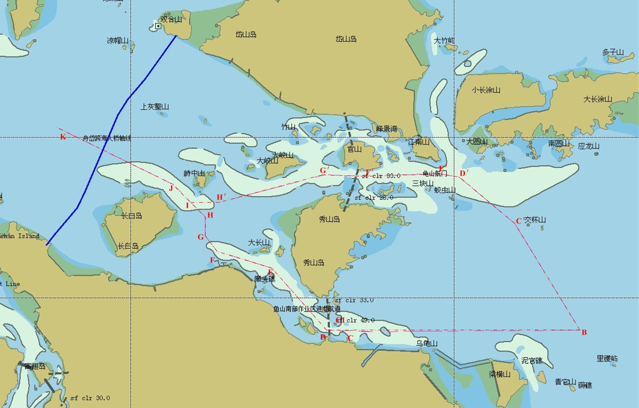
附件2

灌门航道狭口段

灌门航道狭口段指由以下各点依次联线的海域：
（1）122°09′41″E/30°07′37″N
（2）122°09′50″E/30°07′29″N
（3）122°10′01″E/30°07′24″N
（4）122°10′13″E/30°07′22″N
（5）122°11′01″E/30°07′21″N
（6）122°11′00″E/30°07′06″N
（7）122°09′46″E/30°07′09″N
（8）122°09′27″E/30°07′26″N

灌门航道狭口段
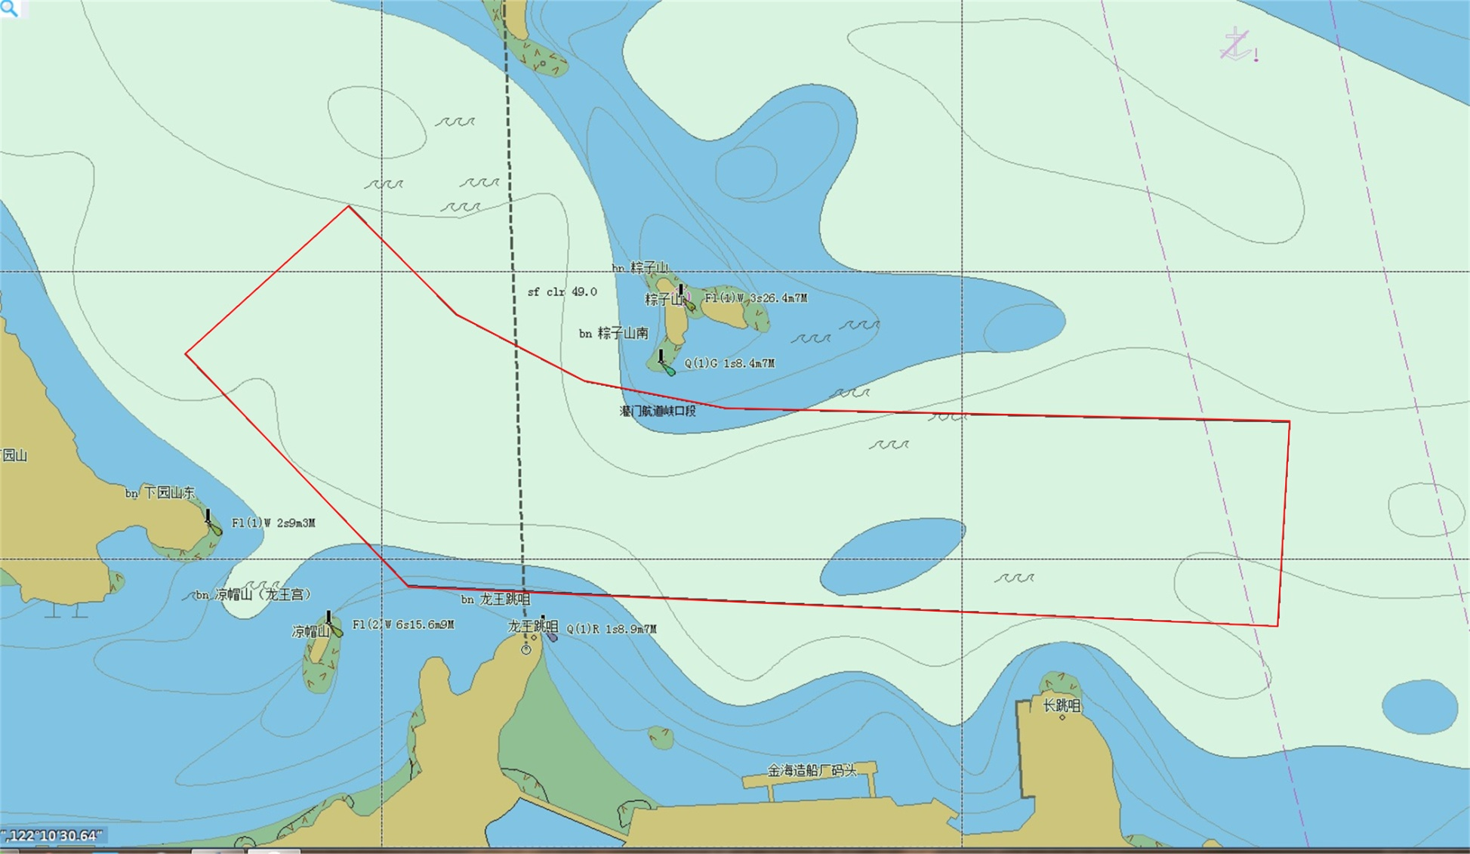
附件3

Z1报告线

Z1报告线为穿鼻山西灯桩（30°13′13″N/122°15′56″E）、（30°04′54″N/122°27′48″E）、外镬屿灯桩（30°03′51″N/122°27′18″E）、里镬屿灯桩（30°06′01″N/122°21′35″E）和梁横山东灯桩（30°05′31″N/122°17′59″E）五点顺序连线形成的折线。

